フリガナ
●氏名
フリガナ  ●保護者 | （※小学生の方は保護者の付き添いが必要です。）
●電話番号
●住所 | (〒 - )
●希望時間 | 第１希望  第２希望  第３希望  ☐希望なし(どの時間でも可)  (※記入例： 第１希望 ③ 10：00～10：30 )
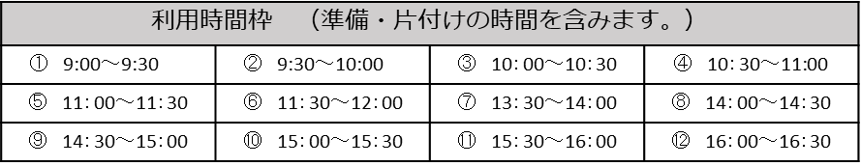
「 夏のくれたけロビーコンサート
～ Bring a music ～ 」
2019年8月1日(木)12時30分～13時00分
会場：京都市呉竹文化センター / ホール東ホワイエ
出演：京・伏見音楽サークル和音(フルートアンサンブル)
ホール東ホワイエにてミニサイズの演奏会を行います。
お気軽にお越しください♪
京都市呉竹文化センター
〒612-8085 京都市伏見区京町南7丁目35番地の1
受付時間▶9時～19時 休 館 日 ▶毎週火曜日
TEL : 075-603-2463
FAX : 075-603-2465
E-mail : kuretake@kyoto-ongeibun.jp
宛先・お問合せ
同 日 開 催
枠内をご記入の上、会館窓口・FAX・メールのいずれかでご提出ください。
「スタインウェイを弾いてみよう」申込書

